Билет 25
Практическое задание.
Восточные славяне на территории Беларуси: расселение, основные занятия, племенные княжества, управление ими.

Используя представленные материалы, ответьте на вопросы (выполните задания):
- Какой союз племен занял наибольшую часть территории Беларуси?
- Составьте схему: «Восточнославянские племена на территории Беларуси и их расселение».
- Чем славянские племена, расселившиеся на территории Беларуси, отличались друг от друга?
- Объясните систему управления в восточнославянском обществе. Какая роль в ней отводилась вооружённым силам.

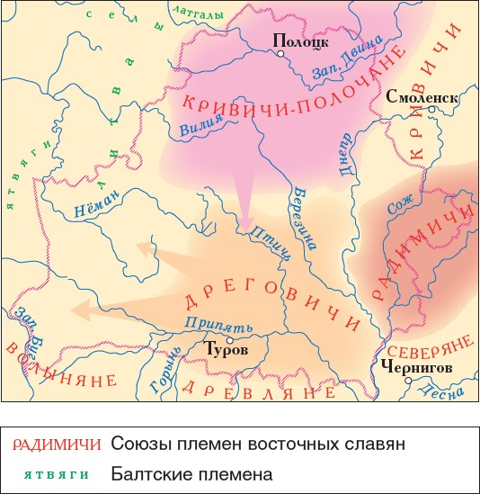
- Восточнославянские союзы племён на территории Беларуси в VIII–IX вв.

ІІ. Славянские союзы племен на территории Беларуси.
На белорусских землях в Раннем средневековье разместились три славянских союза племен: полочане, дреговичи и радимичи. На крайнем юго-западе современной Беларуси жили также волыняне.
Полочане являлись частью крупного славянского союза племен кривичей. Их название, возможно, происходит от имени старейшины Крива или от слова «кровные», то есть родственники по крови. Кривичи заселили огромную территорию, что привело к их разделению на отдельные группы: псковскую, полоцкую и смоленскую.
Полоцкие кривичи, или полочане, заселили всю северную часть современной Беларуси. Главным их городом был Полоцк. Свое название он получил от реки Полоты, возле устья которой и был основан. От названия города или реки стали называться и кривичи-полочане.
Весь юг Беларуси занял другой восточнославянский союз племен — дреговичи. Сначала они поселились в среднем течении Припяти, в болотистой местности. Отсюда и их название (от слова «дрыгва» — трясина). Древнейшим городом дреговичей был Туров.
Восточные земли Беларуси в Раннем средневековье заселяли радимичи. В основном они жили около реки Сож. В «Повести временных лет» сохранилось сообщение о происхождении радимичей и вятичей. Будто бы некогда из Польши в Восточную Европу пришли братья Радим и Вятко. Они осели на новых местах и стали родоначальниками двух племен — радимичей и вятичей. Позднее на землях радимичей возникнут города Гомель, Чечерск, Кричев.
У каждого союза племен были свои женские украшения. Наиболее характерными украшениями славянок были кольца, которые крепились у висков. Так, полочанки носили браслетообразные височные кольца. Дреговичанки украшали свои виски проволочными кольцами, на которые крепились небольшие металлические бусинки с зернью — напаянными на поверхность мелкими серебряными шариками. Самыми красивыми – семилучевыми– были височные кольца радимичанок.

- Схема. Организация восточнославянского общества.
ВЕЧЕ
Земледельцы
Ремесленники

Знать
ОПОЛЧЕНИЕ
Свободное мужское население племени

КНЯЗЬ
ДРУЖИНА

Рогачук Нататья Васильевна, учитель истории и обществоведения государственного учреждения образования «Средняя школа №1 г.Кобрина», Брестская область

